

Explorando tamaños: soluciones aromáticas
¡Intenta esto!  - ¿Puedes organizar las botellas de bebida de uva, de la más concentrada a la más diluida? Usa tu vista para observar el color y tu nariz para oler la esencia.  - ¿Cuántas botellas pudiste organizar? ¿En qué momento no pudiste distinguir la diferencia entre las botellas?  ¿Qué sucede?  Utilizando tu vista es muy difícil organizar las botellas después de pasar de la tercera, ya que ésta es una parte jugo de uva por 100 partes de agua. Pero utilizando tu olfato quizás puedas detectar un poquito de olor en la quinta botella, la cual es una parte jugo de uva por 10,000 partes de agua. | 
Muchas personas descubren que pueden detectar mejor las diferentes concentraciones con su nariz (olfato) que con sus ojos (vista). Nuestro sentido del olfato permite que percibamos cosas nano-métricas (moléculas aromáticas), que son muy pequeñas para ser vistas con nuestros ojos.

¿Por qué es nanotecnología?
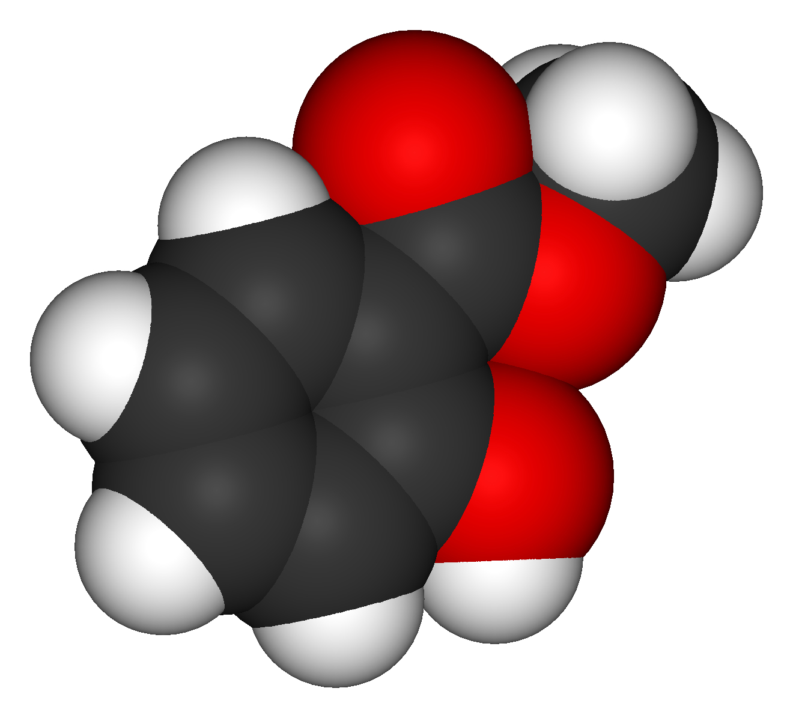  Modelo molecular de aceite de Gaulteria (Salicilato de metilo) | Un nanómetro es la mil millonésima parte de un metro. Eso es muy, muy pequeño, demasiado pequeño para ser visto solamente por tus ojos. Podemos usar nuestro sentido del olfato para explorar el mundo a escala nano, porque podemos oler algunas cosas que son muy pequeñas para ser vistas.  La ciencia a escala nano se enfoca en las piezas que construyen nuestro mundo, los átomos y las moléculas. Los científicos utilizan herramientas y equipos especiales para detectar y manipular pequeñísimas partículas de tamaño nano-métrico.  En el campo de la nanotecnología, los científicos e ingenieros hacen nuevos materiales y diminutos dispositivos. La nanotecnología les permite hacer cosas como chips de computadora más pequeños y rápidos, y nuevas medicinas para tratar enfermedades como el cáncer.

